**Проект «В гостях у сказки»**

**Цель:** Воспитывать у детей любовь к русским народным сказкам, как к произведению искусства.  
**Актуальность темы.**

*Сказка учит добро понимать,  
О поступках людей рассуждать,  
Коль плохой, то его осудить,  
Ну а слабый – его защитить!  
Дети учатся думать, мечтать,  
На вопросы ответ получать.  
Каждый раз что-нибудь узнают,  
Родину свою познают!*

*А.Лесных*

Сказка входит в жизнь ребенка с самого раннего возраста, сопровождает на протяжении всего дошкольного детства и остается с ним на всю жизнь. Сказка – проводник культуры в сердце ребёнка. Жизнь сказки – это непрерывный творческий процесс. Мысль в сказке очень простая: хочешь себе счастья, учись уму-разуму, а героика - это, хотя и воображаемые, но примеры истинного поведения человека. Стремясь пробудить в детях лучшие чувства, уберечь их от черствости, эгоизма, равнодушия, народ красочно рисовал в сказках борьбу могущественных сил зла с силами добра. Сказка рассказывает нам о чрезвычайно важном в жизни, она учит нас быть добрыми и справедливыми, противостоять злу, презирать хитрецов и льстецов. Она утверждает народные принципы жизни: честность, смелость, преданность, коллективизм. Сказка знакомит с языком народа, нравственными устоями, бытом и укладом жизни. Она отражает мечты народа, передает его мысли. Со сказки начинается знакомство ребенка с миром литературы, с миром человеческих взаимоотношений и со всем окружающим миром в целом. Именно из сказки ребенок узнает, что без труда и стойких нравственных принципов невозможно счастье. Сказка преподносит детям поэтический и многогранный образ своих героев, оставляя при этом простор воображения. Духовно-нравственные понятия, ярко представленные в образах героев, закрепляются в реальной жизни и взаимоотношениях с близкими людьми, превращаясь в нравственные эталоны, которыми регулируются желания и поступки ребенка.  
**Проблема:** К сожалению, на сегодняшний день, наши дети воспитываются не на сказках, а на современных мультфильмах. Большинство родителей не находят времени сесть с ребенком и почитать книгу. Детские психологи считают это большим упущением взрослых в воспитании своих детей. Анкетирование родителей и опрос детей нашей группы показали, что дома чтению детских книг уделяется очень мало времени. На самом деле сказка представляет собой одно из самых древних средств нравственного, эстетического воспитания, а так же формируют поведенческие стереотипы будущих членов взрослого общества. Поэтому мы решили уделить немного больше времени именно русским народным сказкам в развитии и воспитании наших детей.

**Участники проекта:** Дети средней группы, воспитатели, родители.

**Срок реализации проекта**: 2 недели.

**Тип проекта:** практико –ориентированный.

**Цель**. Воспитывать у детей любовь к русской народным сказкам, как к произведению искусства.

**Задачи.**

* Воспитывать на основе содержания русских народных сказок уважение к традициям народной культуры.
* Формировать и закреплять знания детей о культурном богатстве русского народа.
* Расширять представление детей о сказках.
* Расширять кругозор и обогащать словарный запас детей терминами родственных отношений, развивать связную речь.
* Укреплять дружеские отношения в семье.
* Прививать любовь и интерес к русским народным сказкам.
* Развитие творческого потенциала ребенка;
* Показать родителям знания и умения детей, приобретенные в ходе реализации проекта.

**Ожидаемые результаты.**

1. К концу года детей иметь представление о богатстве русской народной культуре, национальных особенностях характера и быта русского человека.
2. Повышение заинтересованности и активности родителей в сотрудничестве с воспитателем.

**Формы работы:** беседы, экскурсии, показ сказок, продуктивная деятельность детей, выставки творческих работ детей.

**Этапы работы:**

**Подготовительный.**

**Цель:** Актуализировать имеющийся методический потенциала педагога, конкретизировать параметры развивающей среды необходимой для обогащения познавательного опыта детей.

**Анкетирование родителей** «Русская народная сказка в жизни вашего ребенка».

**Консультации для родителей.** «Сказка в жизни ребенка», «Читайте детям сказки»

Изучение методической литературы.

Обогащение развивающей среды:

*в книжном уголке* - внесение русских народных сказок, иллюстрированных разными художниками; иллюстраций;

*в речевую зону* - внесение дидактических и настольно-печатных игр по теме; изготовление и постепенное внесение театров (на фланелеграфе, плоскостной, настольный, на палочках, на ложках, перчаточный, пальчиковый);

*в игровую зону* – маски, элементы костюмов героев сказок;  
*в ИЗО* – раскраски с изображением сюжетов и героев русских народных сказок, материалы для творческих работ, репродукции картин по русским народным сказкам;

**Создание картотеки игр**.

Русские народные, дидактические, загадки, пословицы, поговорки, потешки о русском народном быте и гостеприимстве, пальчиковые игры по мотивам народных сказок, физ.минутки.

**Основной этап.**

**Беседы: «**Что бы ты сделал, если бы у тебя была волшебная палочка?», «На кого из сказочных героев я похож.

ООД Рисование по русской народной сказки «Три медведя». Лепка по мотивам русской народной сказки «Колобок». Аппликация «Заюшкина избушка».

**Познавательное развитие:** «Русские народные сказки из волшебного сундучка», «Путешествие по сказкам»

**Завершающий этап.**

Оформление выставки рисунков «Русские народные сказки»

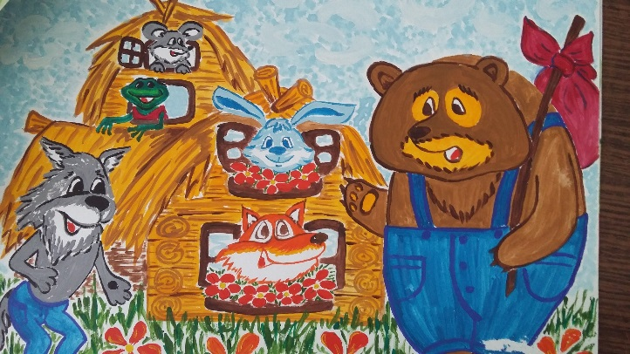 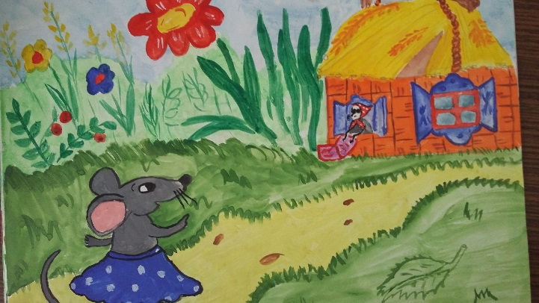

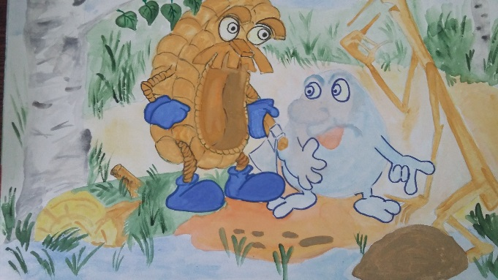 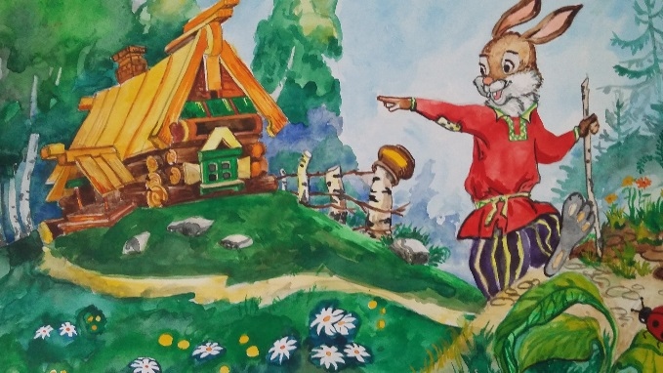

Проведение викторины «Путешествие по сказкам»

Итоговое мероприятие «По страницам сказок»  
 Презентация по проекту «В гостях у сказки!»  
**ВЗАИМОДЕЙСТВИЕ С РОДИТЕЛЯМИ:**

1.Консультации «Сказка в жизни ребенка» «Читайте детям сказки», 2. Анкетирование «Русская народная сказка в жизни вашего ребенка». 3.Оформление выставки: «Русские народные сказки» (рисунки). **СОВМЕСТНАЯ РАБОТА РОДИТЕЛЕЙ И ДЕТЕЙ:**  
1. Чтение русских народных сказок, предложенных воспитателем, дома.  
2. Составление сказок на новый лад.